实验27 单缝衍射及光强分布测试
光的干涉和衍射现象揭示了光的波动特性。
光的衍射是指光作为电磁波在其传播路径上如果遇到障碍物，它能绕过障碍物的边缘而进入几何阴影区内传播的现象。光在衍射后产生的明暗相间的条纹或光环叫衍射图样，包括：单缝衍射、圆孔衍射、圆板衍射及泊松亮斑等。
根据观察方式的不同，通常把光的衍射现象分为两种类型。一种是光源和观察屏（或二者之一）距离衍射孔（或缝、丝）的长度有限，或者说入射波和衍射波都是球面波，这种衍射称为菲涅耳衍射，或近场衍射。另一种是光源和观察屏距离衍射孔（或缝、丝）均为无限远或相当于无限远，这时入射波和衍射波都可看作是平面波，这种衍射称为夫琅禾费衍射，或远场衍射。实际上，夫琅禾费衍射是菲涅耳衍射的极限情形。
研究光的衍射有助于进一步加深对光的波动理论和惠更斯—菲涅耳原理的理解，也有助于进一步理解近代光学实验技术：光谱分析、透明晶体结构分析、全息照相、光信息处理等。本实验利用硅光电池等光电器件测量单缝夫琅禾费衍射光强的相对分布，是一种常用的光强分布测量方法。
【实验目的】
1. 观察单缝衍射现象，加深对波的衍射理论的理解。
2. 测量单缝衍射的相对光强分布，掌握其分布规律。
3. 学会利用衍射法测量微小量的思想和方法。
4. 加深对光的波动理论和惠更斯—菲涅耳原理的理解。

【实验原理】
1. 单缝衍射的光强分布
散射角极小的激光器产生激光束，通过一条很细的狭缝（10⁻⁴m数量级，实验器材的狭缝为0.1、0.2、0.3mm宽，即缝宽在100000nm 、200000nm、300000nm，一般认为可见光的波长在400-760nm，即缝宽是波长的100倍以上；一般实验室用得光栅能够达到1/300mm，即3330nm，大致比光波长多了一个数量级），在狭缝后大于0.5m的地方放上观察屏，就可看到衍射条纹；激光束的方向性很强，可视为平行光束，因此观察到衍射条纹实际上就是夫琅禾费衍射条纹，如图1所示。
图1 单缝衍射示意图
激光照射在单缝上时，根据惠更斯—菲涅耳原理：把波阵面上的各点都看成子波波源，衍射时波场中各点的强度由各子波在该点相干叠加决定。即就是说单缝上每一点都可看成是向各个方向发射球面子波的新波源，子波迭加使屏上可以得到一组平行于单缝的明暗相间的条纹。
图1中宽度为的单缝产生的夫琅禾费衍射图样，其衍射光路图满足近似条件：
（1）
产生暗条纹的条件是：
（k=±1，±2，±3，…） （2）
根据公式（2），暗纹定义为一条数学直线，即暗纹没有宽度；两条相邻暗纹之间的宽度定义为明纹的宽度。将（1）代入（2），暗条纹的中心位置为：
（3）
两相邻暗纹（K级和K+1级）之间的中心是明纹中心，即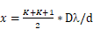，（k=±1，±2，±3，……），这种定义的位置比图2的极大值位置略微有一点偏远（相对于中央明纹中心，1-3级的明纹中心分别为±1.43，±2.46，±3.47）。
由理论分析可得，垂直入射于单缝平面的平行光经单缝衍射后光强分布的规律为
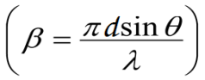 （4）
是狭缝宽，是波长；根据公式（1），是单缝位置到硅光电池光电接收器的距离，是从衍射中央条纹的中心位置到测量点之间的距离，其归一化光强分布如图2所示。
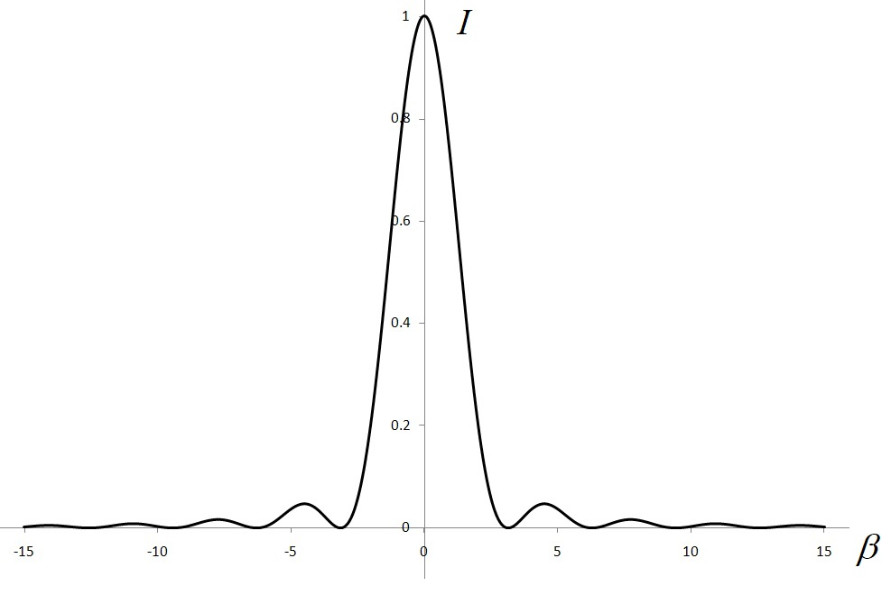
图2 光强分布图
当β相同，即相同时，光强相同，所以在屏上得到的光强相同的图样是平行于单缝的条纹。当β=0时，，，在整个衍射图样中，此处光强最强，称为中央主极大，中央明纹光强占据总光强的95%；中央明纹最亮、最宽，它的宽度为其它各级明纹宽度（相邻两个暗纹之间的宽度，即；暗纹理解为是一条数学直线）的两倍。
当β=Kπ（K=±1，±2，±3……），或（β= ±3.14，±6.28，±9.42，±12.56……），即时，I = 0，在这些地方为暗条纹。暗条纹是以光轴为对称轴，呈等间隔、左右对称的分布。中央亮条纹的宽度可用的两条暗条纹间的间距确定，Δx=2λD/d；某一级暗条纹的位置与缝宽d成反比，d大，x小，各级衍射条纹向中央收缩；当宽到一定程度，衍射现象便不再明显，只能看到中央位置有一条亮线，这时可以认为光线是沿几何直线传播的。
次级明纹最大光强与中央主极大的相对光强分别为：
= 0.04719, 0.01648, 0.00834, 0.00503 …… （i=1,2,3,4……） （5）

2. 衍射障碍宽度的测量
根据公式（3），如已知光波长，可得单缝的宽度计算公式为
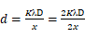 （6）
式中K是暗条纹级数，D为单缝至屏之间的距离，x为第K级暗条纹距中央主极大（中央明纹中心）位置距离；由于中央主极大中心位置不便于准确找到，所以，采用左侧的K级暗纹和右侧K级暗纹的距离，即2，这样便于实验操作。同理，如已知单缝的宽度，可以测量未知的光波长。
根据互补原理，光束照射在细丝上时，其衍射效应和狭缝一样，在接收屏上得到同样的明暗相间的衍射条纹。于是，利用上述原理也可以测量细丝直径及其动态变化。

【实验仪器】
光强分布测试仪
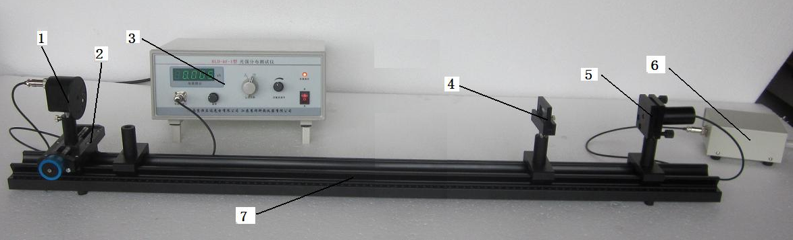
图3 实验装置图
1. 硅光电池光电接收器 2. 一维可调移动尺（螺旋测微仪）
3. 光电流检测主机 4. 衍射片
5. 半导体激光器 6. 半导体激光器电源
7. 光学导轨
备注：硅光电池光电接收器突出于支撑杆轴线1.3cm，因此，D=衍射片的坐标-一维可调移动尺的坐标-1.3cm。由于光具凳的白色三角形标记尖端（读数参考点）与光学导轨表面的毫米刻度尺之间有一定的间隔，建议读数最后一位为毫米（即可以不估读）。

【预习思考题】
1. 光的干涉与衍射有什么异同？
2. 让激光发出的单色光照射到狭缝上，当狭缝宽度逐渐改变时(比如狭缝为游标卡尺的两个脚之间的缝隙)，在光屏上出现的现象怎样变化？
3. 如果单缝到接收屏的距离D改变，衍射图样和相对光强分布线有何变化？
【注意事项】
1. 请不要用眼晴直视激光束，以免永久性损害视网膜。
2. 光强分布测试仪量程分为两档，用以测量不同的光强范围，使用前应先打开电源预热5分钟。
3．由于硅光电池的受光面积较大，而实际要求测出各个点位置处的光强，所以在硅光电池前装可调细缝光栏，用以控制受光面积，并把硅光电池装在带有螺旋测微装置的底座上，可沿横向方向移动，这就相当于改变了衍射角。
4．由于激光衍射所产生的散斑效应，光电流会出现一定的跳动属正常现象，实验中可根据判断选一中间值。
5．螺旋测微装置的螺距为1mm，由于内螺纹和外螺纹之间存在缝隙，所以在测量光强极大值或者光强极小值的坐标的时候，只能单向移动。但是，不管是光强极大值（慢慢变大、再变小，找到一个极大值）还是极小值（慢慢变小、再变大，找到一个极小值）都需要一个判断过程，再确定是极大值（极小值）之后，位置坐标已经改变，但是又不能反向移动（由于存在空回误差，即螺纹缝隙），所以光强值准确性与坐标准确性不可以兼得。
如果反向移动超过几倍空回误差，比如一个螺距（1mm），再正向移动，理论上能够找到刚才的极大值（极小值）以及对应的坐标，但是一方面激光存在散斑效应，数值出现一定程度的波动，已经找不大刚才的极大值（极小值）；由于仪器的灵敏度限制，在一段距离内，光强的极大值（极小值）没有变化，特别是极小值接近于0的时候，所以坐标的测量存在一定的误差，特别是极小值（比如三极小或者四极小）的坐标存在较大的误差。
【实验内容与步骤】
1. 观察单缝衍射的光强分布
（1）等高调节：在1.2 m光学导轨上放置半导体激光器和硅光电池光电接收器并将两者靠拢，调节半导体激光器的高度或者调节硅光电池光电接收器的高度，使激光照射到硅光电池光电接收器前方（硅光电池光电接收器位于最上端，其外侧有可以旋转的光阑）的圆孔（比如1mm直径）光阑内，通过圆孔观察激光光斑的对称性，使激光光斑对称照射到圆孔中。
（2）平行入射：将半导体激光器和硅光电池光电接收器移动到光学导轨的两端，并紧固半导体激光器的固定螺钉和紧固硅光电池光电接收器的紧固螺钉，调节半导体激光器的俯仰调节螺钉和水平调节螺钉，使激光光斑对称照射到圆孔光阑中。
（3）靠近激光器的一侧布置单缝，衍射片与硅光电池光电接收器距离D最好在100cm（从便于计算的角度考虑），并紧固单缝的光具凳螺钉。上下移动单缝的高度使激光能够照射到单缝大致中心位置，紧固支撑杆；左右移动单缝，使激光对称照射到单缝，紧固单缝所在的玻璃片。
（4）用白屏观测单缝衍射条纹，白屏观察具有较高的对比度。不使用白屏，也能够在硅光电池光电接收器圆孔的两侧观察到衍射条纹。
（5）开启检流计电源，预热5分钟；仔细检查激光器、单缝和一维光强测量装置的底座（光具凳）是否放稳，要求在测量过程中不能有任何晃动；由于空回误差的存在，使用一维光强测量装置时注意鼓轮单方向旋转以避免空回误差。
2. 测量衍射光斑的相对强度分布
(1)检流计电流量程为20微安档，转动一维光强测量装置鼓轮，把硅光电池光电接收器狭缝位置移到最大光强处（即找到电流最大值，前后方向来回移动，确认是最大光强值），使衍射光斑所在的直线水平。 光电池接收器狭缝为0.4 mm 。一般选择0.2mm狭缝光阑替换前面提及的圆孔光阑。
(2)关掉激光器电源，检流计调零，然后打开激光器电源，在硅光电池光电接收器处于中央主极大（光电流最大时），调节灵敏度旋钮为1.000。
（3）将检流计电流量程调节为2微安，关掉激光器电源，检流计调零，然后打开激光器电源，然后调节灵敏度旋钮为1.0000，即归一化调节。由于激光散斑效应的存在，在后续的测量过程中，很难复现1.0000的数值，但是会与1.0000比较接近。归一化调节不是必须的，归一化的主要目的在于，能够参考公式（5）的数据，进行判断极大值是否即将出现。
(4)从左侧（或者右侧）四极小外侧开始，向右侧（左侧）依次测得四极小、三极大、三极小、二极大、二极小、一极大、一极小、中央主极大、右侧一极小、右一极大、右侧二极小、右侧二极大、右侧三极小、右侧三极大、右侧四极小的光强值以及坐标。并记录在表1中。
3. 测量单缝的宽度
(1)测量单缝到硅光电池光电接收器之间的距离D或从导轨上的刻度读数，单缝坐标与硅光电池光电接收器坐标差值，再减去1.3cm。
(2)由一边3个暗点位置计算缝宽。通过左侧暗纹位置坐标与右侧暗纹位置坐标相减得到2，再除以2得到暗纹的宽度,即公式（6）。

【实验数据记录及处理】
- 单缝衍射记录:要特别注意衍射光强的极大值和极小值所对应的坐标的测量
表1： D= I₀=I_{0max}=  =650.0 nm
 | I_{4min} | I_{3max} | I_{3min} | I_{2max} | I_{2min} | I_{1max} | I_{1min} | I_{0max} | I_{1min} | I_{1max} | I_{2min} | I_{2max} | I_{3min} | I_{3max} | I_{4min}
I/I₀
2.把测得的数据作归一化处理:即把在不同位置上测得的检流计光强读数I除以中央最大的光强读数I₀，然后在毫米方格（坐标）纸上做出I/I₀-x衍射相对光强分布曲线。
3.利用暗纹宽度计算单缝的宽度d_{i}（i=1-3），以及平均值和不确定度，并写成标准形式。
4.归一化的次极大的光强值与公式（5）的理论上的次极大的光强值进行比较，观察规律是否存在。
5.只做单缝衍射实验定量测试，其它的衍射作为演示。

【思考题】
1. 不同缝宽的单缝，其光强的分布有何特点？
2. 能否使用本实验中的光强分布测试仪测定各级明条纹的衍射角？
3. 根据实验结果分析单缝衍射光强分布测量中的误差？

【参考文献】
[1]张三慧.大学基础物理学(第2版) [M].北京:清华大学出版社,2007:262-269
[2]钟读敏.大学物理实验[M].合肥:中国科学技术大学出版社,1995:199-201
[3]袁长坤.物理量测量[M].北京:科学出版社,2004:220-229
[4]陈金太.大学物理实验[M].厦门:厦门大学出版社,2005:180-182

